Uczelnia, wydział i kierunek | Politechnika Białostocka, Wydział Informatyki, Informatyka
Rok i semestr: | II rok IV semestr
Prowadzący: | Dr inż. Czajkowski Marcin
Data przekazania: | 22.04.2026

MangaFan
Platforma fanowskich dopowieści do mangi
Spis treści
0.Metryki 2
0.1. Skład zespołu i podział pracy 2
0.2. Proponowana punktacja 2
1. Treść zadania projektowego 2
2. Cel budowania systemu, jego zakres oraz kontekst 3
2.1. Cel systemu 3
2.2. Zakres systemu 4
2.3. Kontekst biznesowy 4
2.4. Przewidywalne korzyści mierzalne 5
2.5. Przewidywalne korzyści niemierzalne 5
3. Słownik 6
4. Perspektywa Przypadków Użycia 7
5. Perspektywa Projektowa 7
5.1 Diagram klas 7
5.2 Wykaz klas 7
5.3 Diagram stanów 7
5.4 Interfejs 7

0.Metryki

0.1. Skład zespołu i podział pracy
Lp. | Członek zespołu | Zakres odpowiedzialności
1 | Paulina Chojnowska
2 | Kamil Sobolewski
3 | Szymon Kardasz

0.2. Proponowana punktacja
Lp. | Element sprawozdania | Max pkt | Propozycja
1 | Treść zadania projektowego
2 | Cel, zakres, kontekst, korzyści
3 | Słownik
4 | Perspektywa przypadków użycia
5 | Perspektywa projektowa
6 | Wymagania niefunkcjonalne
7 | Propozycja technologii i diagram wdrożenia
8 | Plan pracy
9 | Analiza ryzyka
10 | Kosztorys
 | RAZEM

1. Treść zadania projektowego
MangaFan to platforma internetowa stworzona z myślą o fanach mangi, którzy chcieliby tworzyć własne treści powiązane z istniejącymi, popularnymi seriami mangowymi. Pomysł na taki serwis wynika z tego, że kultura japońska, a w szczególności manga i anime, zyskuje coraz większą popularność na całym świecie, a fani tych serii często sami tworzą własne historie, ilustracje czy alternatywne wersje fabuły. Problem polega na tym, że do tej pory nie było jednego miejsca, które by to wszystko zbierało i jednocześnie dawało możliwość kontaktu z oryginalnymi twórcami. MangaFan ma to zmienić — platforma łączy w sobie cechy portalu społecznościowego, bazy treści fanowskich i narzędzia do współpracy z profesjonalnymi mangakami.
Na platformie każda seria mangowa ma swoją osobną stronę, którą tworzy i zarządza jej oryginalny autor (mangaka). Na takiej stronie można znaleźć opis fabuły, listę postaci wraz z ich opisami, galerię okładek, a przede wszystkim sekcję z dopowieściami stworzonymi przez fanów. Każdy zarejestrowany użytkownik może stworzyć i opublikować własną treść przypisaną do konkretnej serii — może to być na przykład historia poboczna opisująca losy drugoplanowej postaci, backstory wyjaśniający przeszłość jakiegoś bohatera, filler uzupełniający luki w fabule, alternatywne zakończenie albo po prostu fan-art czy własny projekt postaci. Żadna praca nie pojawia się od razu na stronie — najpierw przechodzi przez moderację, a po publikacji jest oceniana przez społeczność.
To, co wyróżnia MangaFan na tle innych platform, to możliwość oficjalnej współpracy między mangakami a fanami. Działa to tak, że twórca oryginalnej serii, który ma zweryfikowane konto na platformie, może przeglądać prace fanów nawiązujące do jego serii. Jeśli któraś praca mu się spodoba i uzna, że jej autor ma potencjał, może wysłać mu ofertę współpracy bezpośrednio przez platformę. W ofercie określa, co dokładnie ma zostać stworzone (np. scenariusz do konkretnego rozdziału, ilustracje, historia poboczna postaci), ile za to zapłaci i do kiedy praca ma być gotowa. Fan może taką ofertę przyjąć, odrzucić albo negocjować warunki. Po zaakceptowaniu obie strony dostają dostęp do wspólnego panelu projektowego — takiego miejsca, gdzie mogą rozmawiać na czacie, przesyłać sobie pliki i na bieżąco śledzić postęp prac. Kiedy praca zostanie ukończona i zatwierdzona przez mangakę, może zostać opublikowana na platformie ze specjalnym oznaczeniem, że jest to oficjalnie zatwierdzona dopowieść.
W systemie wyróżniono czterech głównych aktorów. Pierwszy to zwykły użytkownik, czyli fan lub twórca fanowski — osoba, która rejestruje się na platformie, przegląda serie, tworzy dopowieści, ocenia prace innych i bierze udział w konkursach. Drugi to mangaka, czyli profesjonalny twórca mangi z kontem zweryfikowanym — zarządza swoimi seriami, przegląda prace fanów i może nawiązywać z nimi współpracę. Trzeci aktor to moderator, który dba o jakość publikowanych treści — sprawdza prace w kolejce moderacji, reaguje na zgłoszenia użytkowników i w razie potrzeby blokuje konta łamiące regulamin. Czwarty to administrator, odpowiedzialny za zarządzanie całą platformą — od kont użytkowników, przez konfigurację kategorii i organizację konkursów, po generowanie statystyk i zarządzanie systemem płatności.
Treści publikowane na platformie są klasyfikowane na kilka sposobów. Po pierwsze, według typu — użytkownik przy tworzeniu pracy wybiera, czy jest to backstory, filler, side story, alternatywne zakończenie, fan-art czy crossover (łączący postacie z różnych serii). Po drugie, według gatunku mangi, do której praca się odnosi — shōnen, shōjo, seinen, josei lub kodomo. Po trzecie, według objętości — krótka forma (do 5 stron), średnia (6–20 stron) lub długa (powyżej 20 stron). Można też oznaczyć treść jako przeznaczoną dla dorosłych, co wymaga potwierdzenia wieku od czytelnika.
Poza podstawowymi funkcjami tworzenia i przeglądania treści, platforma oferuje też kilka dodatkowych mechanizmów. Jest system monetyzacji — twórcy, którzy spełniają określone wymagania (np. minimalna liczba publikacji i odpowiednio wysoka średnia ocena), mogą oznaczać część swoich prac jako premium, a inni użytkownicy płacą za dostęp do nich. Platforma pobiera od tego prowizję. Organizowane są też cykliczne konkursy na najlepszą dopowieść do wybranej serii, z nagrodami i odznaczeniami na profilu zwycięzców. Działa również system rankingów, w którym widać najpopularniejszych twórców i najwyżej oceniane prace. Użytkownicy dostają powiadomienia o nowych publikacjach obserwowanych twórców, wynikach konkursów czy ofertach współpracy. Na ten moment MangaFan działa jako aplikacja webowa, ale w planach jest uruchomienie aplikacji mobilnej na Androida i iOS.

2. Cel budowania systemu, jego zakres oraz kontekst

2.1. Cel systemu
Głównym celem MangaFan jest stworzenie jednego miejsca w internecie, gdzie fani mangi mogą tworzyć i publikować własne treści powiązane z istniejącymi seriami, a jednocześnie mieć szansę na kontakt i współpracę z oryginalnymi twórcami. Aktualnie takie coś po prostu nie istnieje — są serwisy do publikowania fan fiction, są serwisy do wrzucania grafik, ale żaden nie łączy tego w całość i nie daje możliwości oficjalnej współpracy z mangakami.
Poza tym platforma ma za zadanie:
- dać fanom przestrzeń, gdzie mogą rozwijać się twórczo w ramach ulubionych serii, a nie tylko biernie je czytać,
- ułatwić mangakom znajdowanie utalentowanych ludzi, z którymi mogliby współpracować, bez przeszukiwania dziesiątek różnych stron i forów,
- zbudować społeczność, w której ludzie wzajemnie się oceniają, komentują prace i motywują do tworzenia lepszych rzeczy,
- dać najlepszym twórcom możliwość zarabiania na swoich pracach przez system treści premium,
- zbierać dane o tym, co się dzieje na platformie (ile osób się rejestruje, które serie są popularne, jakie treści się najlepiej sprawdzają), żeby na tej podstawie podejmować decyzje o dalszym rozwoju serwisu.

2.2. Zakres systemu
System jest podzielony na kilka modułów, z których każdy odpowiada za inny fragment funkcjonalności:
- rejestracja i logowanie — zakładanie konta, weryfikacja maila, logowanie, edycja profilu, a w przypadku mangaków również weryfikacja konta przez administratora,
- katalog serii mangowych — przeglądanie, wyszukiwanie i filtrowanie serii, każda z dedykowaną stroną z opisem, postaciami i dopowieściami fanów,
- tworzenie i publikacja treści — edytor do pisania dopowieści, wybór typu i kategorii, dodawanie tagów i ilustracji, wysyłanie pracy do moderacji,
- moderacja — kolejka prac czekających na zatwierdzenie, możliwość akceptacji lub odrzucenia z podaniem powodu, obsługa zgłoszeń od użytkowników, blokowanie kont,
- interakcje społecznościowe — ocenianie gwiazdkami, komentowanie, polubienia, obserwowanie twórców, rankingi najlepszych prac i twórców,
- współpraca mangaka–fan — wysyłanie ofert współpracy, wspólny panel projektowy z czatem i wymianą plików, zatwierdzanie ukończonych prac,
- monetyzacja — oznaczanie treści jako premium, płatności od czytelników, prowizja platformy,
- konkursy — tworzenie konkursów przez administratora, zgłaszanie prac, ocenianie, publikacja wyników,
- panel administracyjny — zarządzanie użytkownikami, konfiguracją kategorii, generowanie raportów i statystyk.
Czego system nie obejmuje: nie będzie hostował oryginalnych rozdziałów mangi (to nie jest serwis do czytania oficjalnych mang), nie będzie obsługiwał płatności zewnętrznych poza własnym systemem, i na razie nie będzie automatycznie tłumaczył treści na inne języki — to jest coś, co ewentualnie pojawi się w przyszłości.

2.3. Kontekst biznesowy
Manga i anime to rynek, który rośnie z roku na rok — według raportów branżowych globalna wartość rynku mangi przekroczyła 13 miliardów dolarów w 2024 roku i dalej się rozwija. Fanów jest coraz więcej, i wielu z nich nie chce tylko czytać — chcą sami tworzyć, pisać własne historie, rysować postacie, wymyślać alternatywne zakończenia. I robią to, tyle że w rozproszeniu — część wrzuca teksty na FanFiction.net albo Archive of Our Own, część publikuje grafiki na DeviantArt, część pisze na Wattpadzie. Każdy z tych serwisów ma swoje ograniczenia i żaden nie oferuje tego, co MangaFan chce dać, czyli możliwości bezpośredniej współpracy z mangakami.
To jest właśnie ta luka, którą platforma ma wypełnić. Nie istnieje serwis, który jednocześnie pozwalałby publikować treści fanowskie przypisane do konkretnych serii, miał system moderacji dbający o jakość, i dawał mangakom narzędzia do znajdowania i zatrudniania utalentowanych fanów. MangaFan łączy te trzy rzeczy w jednym miejscu.

2.4. Przewidywalne korzyści mierzalne
W tabeli poniżej zebrałyśmy konkretne cele, które platforma powinna osiągnąć w ciągu pierwszych 12 miesięcy od uruchomienia:
Korzyść | Miara | Cel (12 mies.)
Liczba zarejestrowanych użytkowników | Liczba kont | 50 000
Liczba opublikowanych treści | Liczba publikacji | 10 000
Przychód z treści premium | PLN / miesiąc | 15 000 PLN
Nawiązane współprace mangaka–fan | Liczba projektów | 200
Średni czas moderacji treści | Godziny | poniżej 24h
Retencja użytkowników (30 dni) | Procent | ponad 40%
Liczba aktywnych serii mangowych | Liczba serii | 500
Średnia ocena treści na platformie | Gwiazdki (1–5) | ponad 3,5

2.5. Przewidywalne korzyści niemierzalne
Oprócz korzyści, które da się wyrazić w konkretnych liczbach, wdrożenie MangaFan przyniesie też takie, których nie zmierzymy wprost, ale które mają spore znaczenie dla tego, czy platforma się utrzyma i będzie rozwijać w dłuższej perspektywie:
- Budowanie społeczności – platformy tego typu żyją dzięki aktywnym użytkownikom. Jeśli uda się zbudować zaangażowaną grupę fanów, którzy regularnie tworzą i komentują treści, to taka społeczność zaczyna rosnąć sama z siebie — ludzie zapraszają znajomych, udostępniają prace w mediach społecznościowych i wracają, bo czują się częścią czegoś. Bez tego platforma po prostu nie zadziała.
- Odkrywanie talentów – do tej pory mangaka, który chciałby znaleźć kogoś do współpracy, musiałby przeszukiwać dziesiątki forów, grup na social mediach i różnych platform. Tutaj wystarczy wejść w swoją serię i przejrzeć prace fanów — od razu widać kto pisze dobrze, kto ma wysokie oceny, czyje rzeczy ludzie chętnie czytają. To po prostu wygodniejsze i szybsze.
- Wzmocnienie marki – na rynku nie ma teraz serwisu, który łączyłby fanowską twórczość z oficjalną współpracą z mangakami. Jeśli MangaFan się przyjmie, ma szansę stać się takim pierwszym skojarzeniem w tej niszy. A to z czasem może otworzyć drogę do partnerstw z wydawcami mangi czy organizatorami konwentów.
- Rozwój umiejętności twórców – ktoś, kto dopiero zaczyna pisać i wrzuci swoją pierwszą dopowieść, dostanie komentarze i oceny od innych użytkowników. Będzie wiedział co poprawić, co mu wychodzi, a nad czym jeszcze musi popracować. Z czasem jego prace stają się lepsze, a to podnosi ogólny poziom treści na całej platformie. Więc w pewnym sensie MangaFan pełni też funkcję edukacyjną, nawet jeśli to nie jest jego główny cel.
- Poprawa doświadczenia czytelników – dzięki systemowi ocen i rankingów łatwo trafić na najlepsze prace, więc użytkownik nie musi przekopywać się przez wszystko sam. Stały dopływ nowych treści powiązanych z ulubionymi seriami sprawia, że ludzie spędzają na platformie więcej czasu i chętniej do niej wracają.
- Innowacyjność – żadna z istniejących platform nie oferuje czegoś takiego jak bezpośrednia współpraca fan–mangaka w tak zorganizowanej formie. To jest coś nowego na rynku i daje MangaFan możliwość bycia tym serwisem, który wyznacza standardy, zanim pojawi się konkurencja.
- Wartości kulturowe – manga kojarzy się głównie z Japonią, ale fanów jest pełno na całym świecie. Platforma daje im możliwość nie tylko czytania, ale aktywnego udziału w rozwijaniu ulubionych uniwersów. To promuje kulturę mangi poza jej krajem pochodzenia i tworzy takie połączenie między twórcami z różnych krajów, którego do tej pory brakowało.

3. Słownik
Manga – japoński komiks, czytany od prawej do lewej. Serie mangowe publikowane są w rozdziałach, zwykle w magazynach, a potem zbierane w tomy. Ma swoje gatunki i konwencje, które różnią się od zachodnich komiksów.
Mangaka – autor mangi, czyli osoba, która tworzy oryginalną serię mangową. W kontekście platformy MangaFan to twórca z zweryfikowanym kontem, który zarządza swoimi seriami i może nawiązywać współpracę z fanami. Przykłady: Masashi Kishimoto (Naruto), Eiichirō Oda (One Piece)
Dopowieść (fan fiction) – treść stworzona przez fana, nawiązująca do istniejącej serii mangowej. Może to być tekst, komiks lub ilustracja. Na platformie MangaFan to główny typ treści tworzonych przez użytkowników.
Backstory – historia opisująca przeszłość postaci, która nie została pokazana w oryginalnej serii. Na przykład dzieciństwo bohatera albo wydarzenia, które miały miejsce przed rozpoczęciem fabuły.
Filler – treść uzupełniająca luki fabularne w oryginalnej serii. Opisuje wydarzenia, które mogły się wydarzyć między rozdziałami albo w przerwach w akcji, ale nie zostały pokazane przez mangakę.
Side story (historia poboczna) – opowieść skupiająca się na drugoplanowych postaciach lub wątkach, które w oryginale zostały potraktowane pobieżnie. Rozbudowuje świat przedstawiony, nie zmieniając głównej fabuły.
Crossover – treść łącząca postacie lub światy z dwóch lub więcej różnych serii mangowych. Na przykład historia, w której bohaterowie z Naruto spotykają postacie z One Piece.
Fan-art – oryginalna ilustracja lub projekt graficzny stworzony przez fana, przedstawiający postacie, sceny lub elementy ze świata danej serii mangowej.
Shōnen – gatunek mangi skierowany głównie do nastoletnich chłopców. Charakteryzuje się dynamiczną akcją, walkami i motywem dążenia do celu. Przykłady: Naruto, One Piece, Dragon Ball.
Shōjo – gatunek mangi skierowany do nastoletich dziewcząt. Skupia się na relacjach, emocjach i romansie. Przykłady: Lovely Complex, Fruits Basket.
Seinen – manga dla dorosłych mężczyzn. Bardziej dojrzałe tematy, złożone fabuły i postacie. Przykłady: Berserk, Vagabond, Vinland Saga.
Josei – manga dla dorosłych kobiet. Realistyczne podejście do relacji, pracy i codziennego życia. Przykłady: Nana, Honey and Clover.
Kodomo – manga dla dzieci. Prosta fabuła, kolorowa grafika, edukacyjny charakter. Przykłady: Doraemon, Pokémon.
Treść premium – publikacja oznaczona przez twórcę jako płatna. Dostęp do niej wymaga jednorazowej opłaty od czytelnika. Nie każdy twórca może oznaczać treści jako premium — trzeba spełnić określone wymagania (minimalna liczba publikacji i odpowiednio wysoka średnia ocena).

4. Perspektywa Przypadków Użycia

5. Perspektywa Projektowa

5.1 Diagram klas

5.2 Wykaz klas

5.3 Diagram stanów

5.4 Interfejs
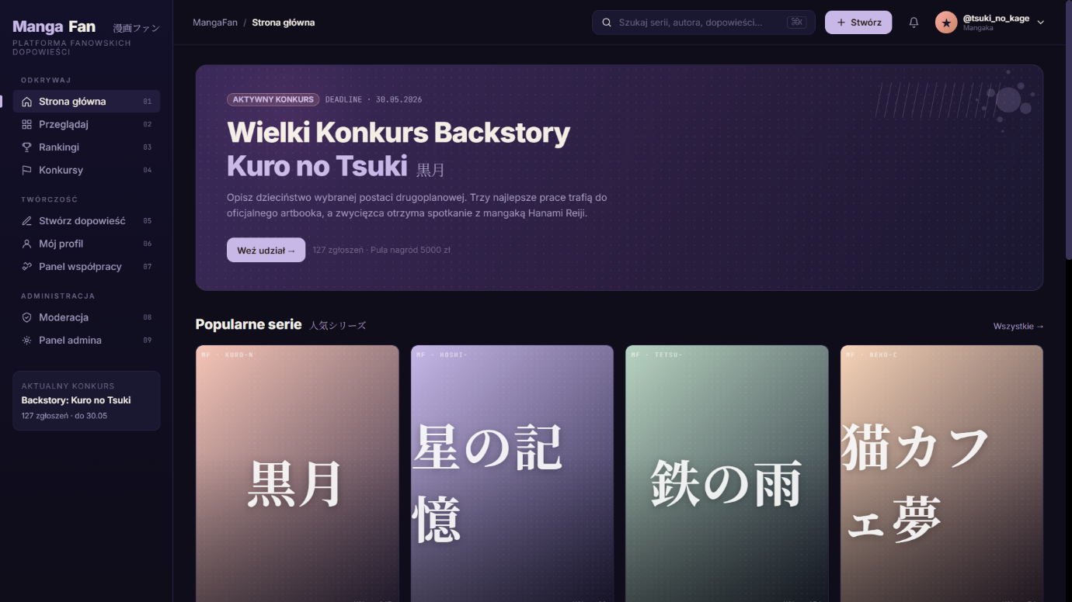
zdjęcie 1 Okno główne cz. I
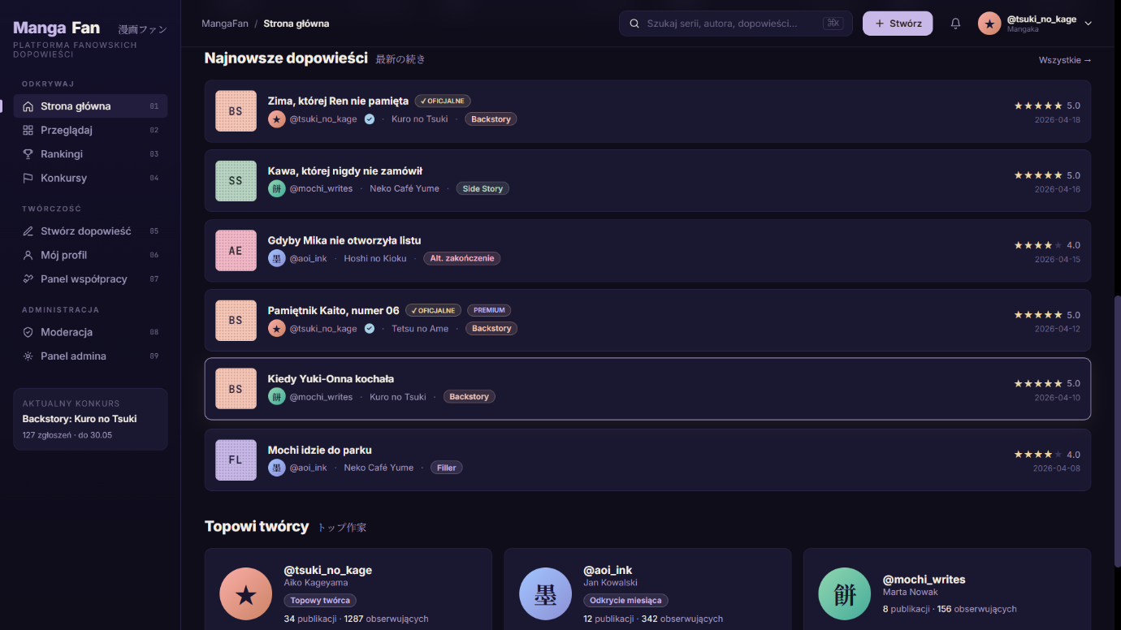
zdjęcie 2 Okno Główne cz. II
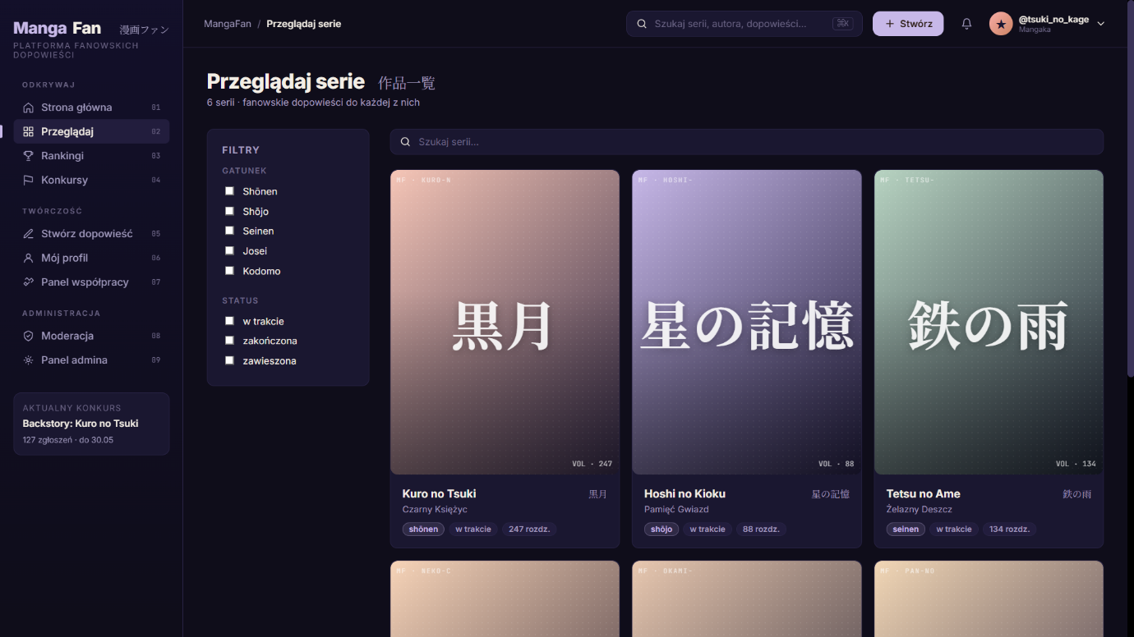
zdjęcie 3 Przegląd tytułów i serii

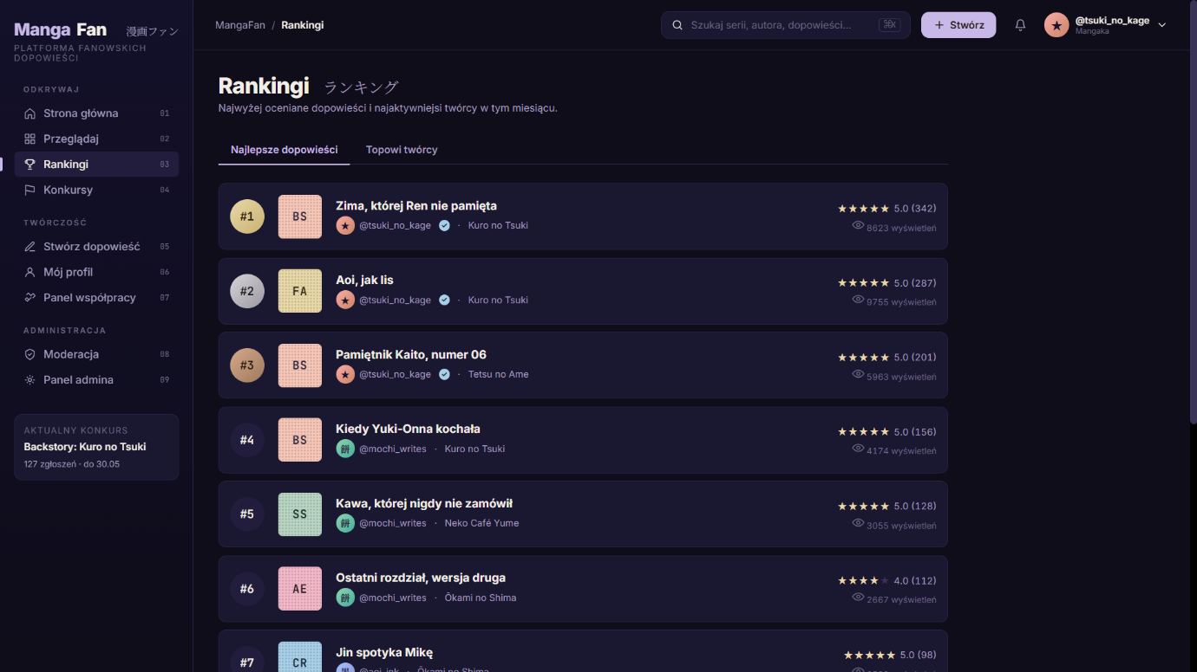
zdjęcie 4 Rankingi
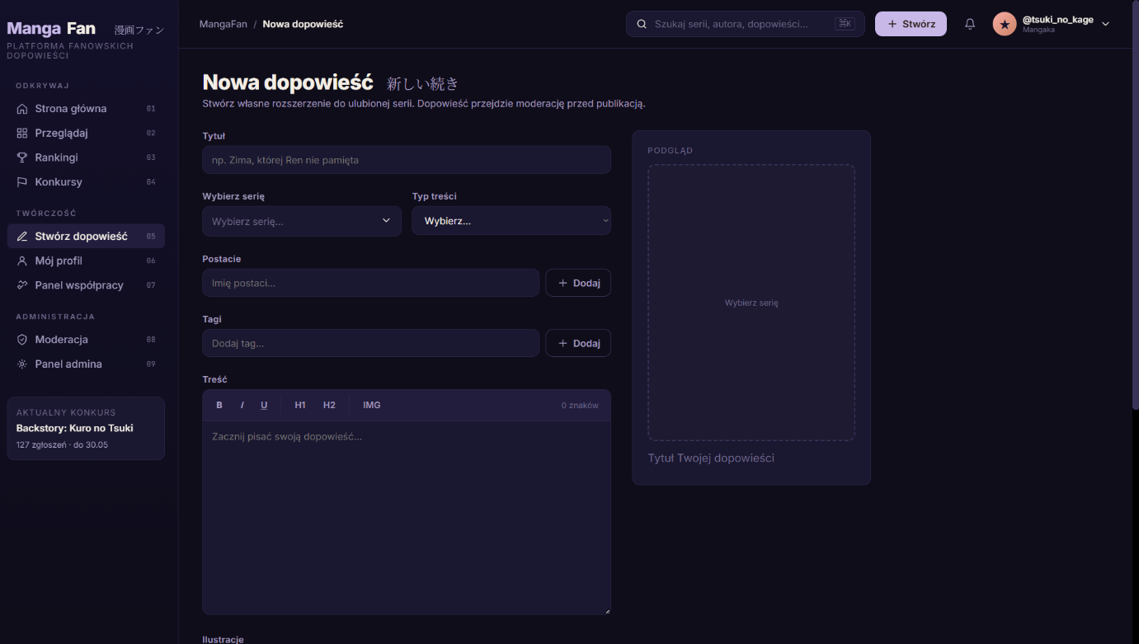
zdjęcie 5 Formularz nowej dopowiedzi
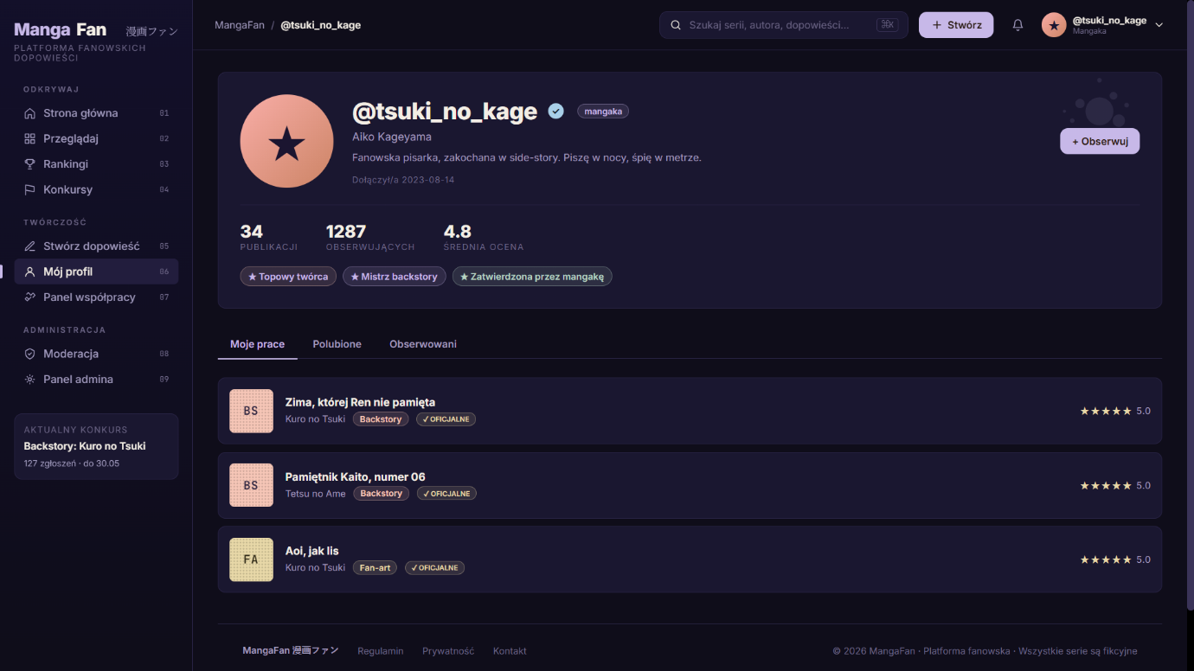
zdjęcie 6 Profil użytkownika

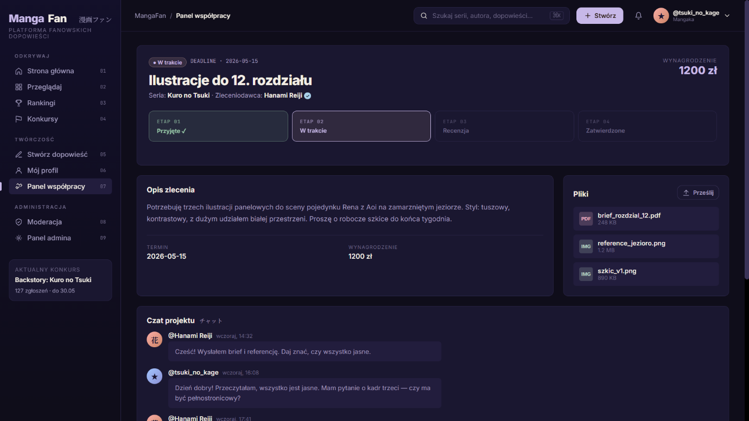
zdjęcie 7 Panel współpracy między mangaką, a fanem
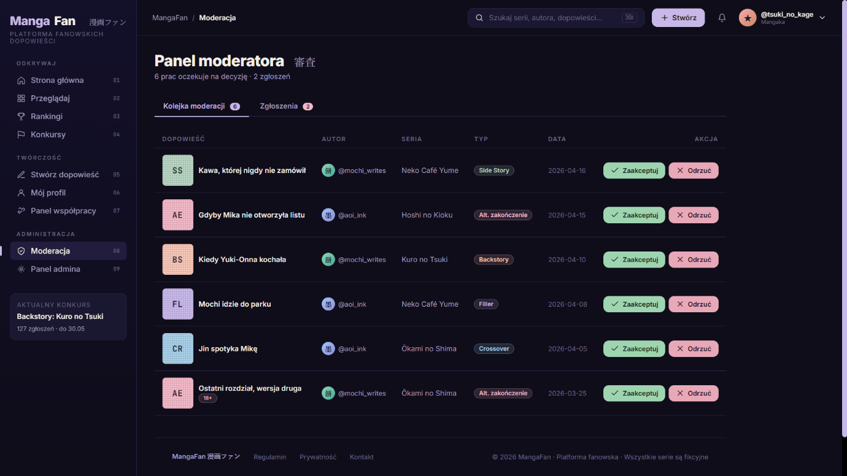
zdjęcie 8 Panel moderatora
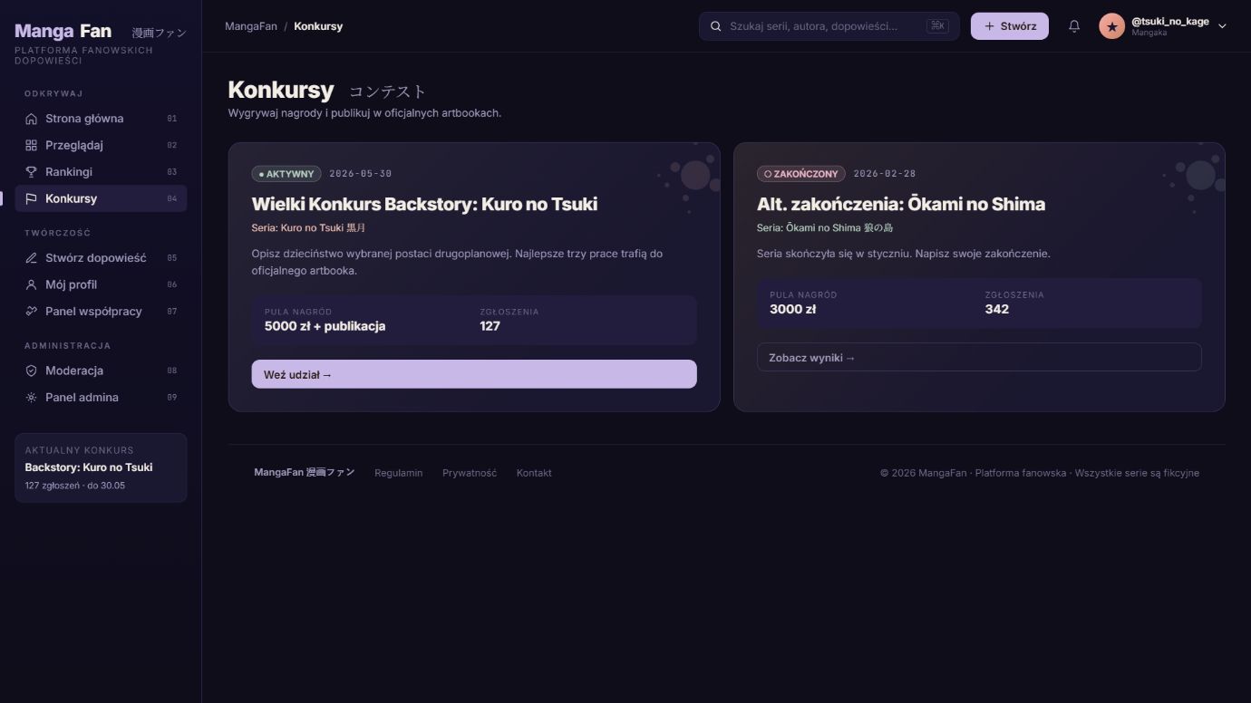
zdjęcie 9 Aktualne konkursy
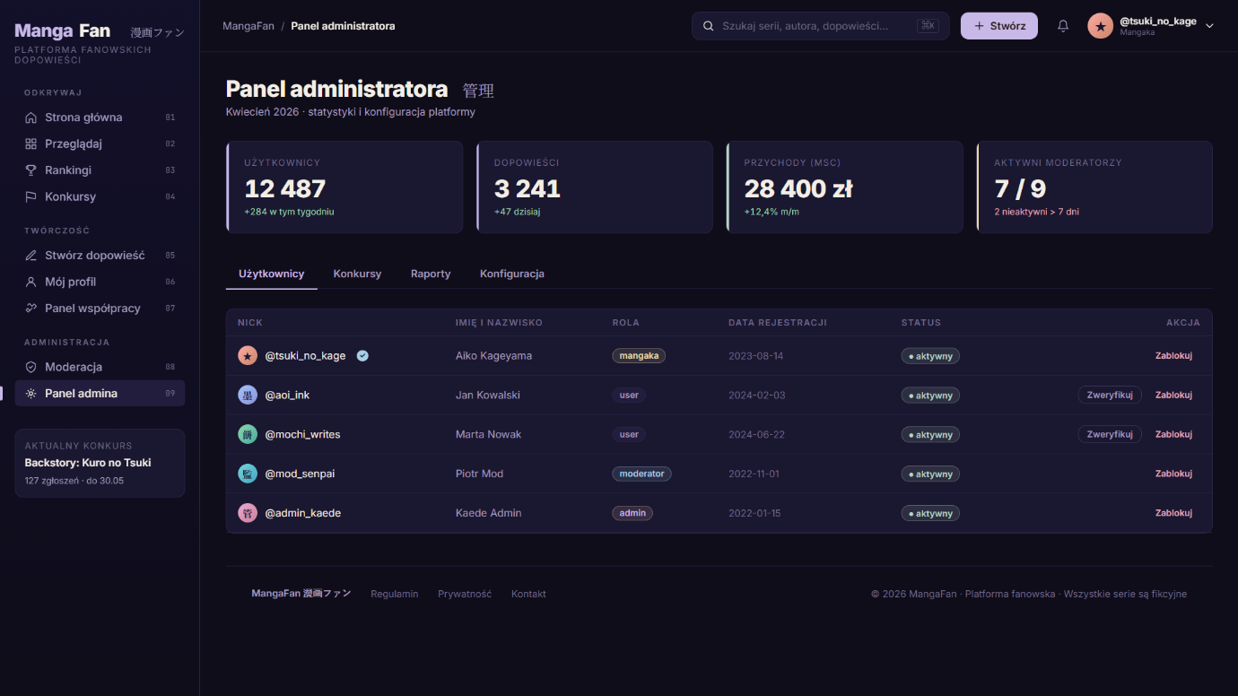
zdjęcie 10 Panel Administratora

